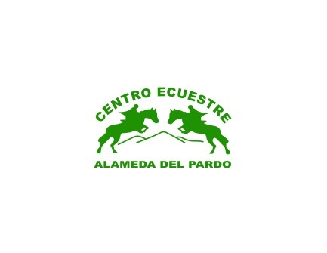
HOJA INFORMATIVA
CAMPAMENTOS Y DÍAS SIN COLE

Horario
De 9:00 a 13:30.
Hora de recogida de 13:30 a 14:00.
Precio
Dia suelto 55€
1 semana 250€
2 semanas 450€
3 semanas 630€
4 semanas 800€
5 semanas 950€

¿Se pueden venir días sueltos?
Sí, el precio de un día suelto es de 55€.
¿Se puede comer en la hìpica?
Sí, el Servicio de comida cuesta 15€/día suelto y 70€/semana completa.
¿Qué actividades hacen los niños?
-9:00 Llegada niños
- 9:30-11:30 Limpiar caballos, ensillarlos y clase de equitación
- 11:30 a 12:00 Break/ Desayuno (Pueden traerlo de casa)
- 12:00 a 13:30 Actividades tanto teóricas como prácticas relacionadas con el cuidado del caballo, del material de las cuadras, entrenamiento del caballo/ pony pie a tierra (ej: dar cuerda), volteo, pony Games, etc.
- 13:30 Fin de la Jornada. Recogida niños hasta las 14:00.

¿Qué ropa deben traer?
La ropa debe ser de equitación y pueden traer deportivas y una muda por si se manchan o llueve.
¿Es necesario que estén federados?
Es recomendable que estén federados para que estén cubiertos en todas la clínicas de la Federación en caso de caída.
Desde 24€ puedes sacar la licencia trimestral.
La web para sacar la licencia es:
http://www.fhdm.es/licencias.html
Hay que firmar siempre la asunción de riesgos.
Reserva de plaza
La reserva de plaza implica el pago total de los días o semanas contratados.
El importe total del campamento se deberá abandonar por adelantado al formalizar la reserva.
El pago de la reserva se puede realizar de dos formas.
-Oficina del club: con tarjeta o en efectivo
-A través de nuestra tienda online en nuestra página web desde la fecha de publicación del campamento de verano

PERSONA DE CONTACTO
Laura del corral (Directora de la Escuela)
Teléfono: 616 811 834.

